新冠疫情防控期间告教职员工书

1、所有教职员工原则上“非必须不离宁”。如确需外出，不得前往中高风险地区及其所区市，不得赴境外（不含澳门地区）旅游探亲；需向系部主任请假报备，填写《中小学教职员工、学生、家长寒假离宁报备表》和《财经高职校离宁审批单》交给系部主任，教职员工共同居住人离开南京（本人未离开），建议也填写，以配合学校疫情防控工作，并保证行踪可追溯，系主任交李明庚副校长审批。教职员工离宁务必同时扫描南京市教育局的“寒假离宁行程上报二维码”上报，建议教职员工同居住人离宁也扫描上报。
2、寒假期间，请教职员工少外出、不聚集，做好假期个人防护。离宁人员请实时关注国家发布的中高风险区更新情况，有涉疫情地区、特别是中高风险地区和境外旅居史的人员，须第一时间主动报告所在单位（社区），并按照疫情防控要求，配合完成排查、核酸检测、集中隔离医学观察和居家隔离观察等防控措施，符合要求后方可自行流动。外出要详细记录行动轨迹，妥善保存行程信息。不邀约中高风险地区所在设区市人员聚会聚餐，有发热、咳嗽等症状尽量不参加，家庭聚会尽量控制在10人以下。不购买来源不明的进口冷冻食品，不从中高风险地区、国（境）外网购、海淘物品；接收快递包裹和清洗冷链食品时，佩戴一次性手套，打开货物前对其包装用酒精消毒。寒假期间，应坚持体育锻炼，规律作息，注意营养均衡，保持良好的个人卫生习惯，增强防护意识，勤洗手、戴口罩、常通风、不聚集、保持安全社交距离。
3、教职员工到校前一天，将苏康码、通信大数据行程卡截屏上交系部主任。到校当天，将健康卡上交系部主任。（例如：暂定2月19日报到，2月18日交苏康码、通信大数据行程卡，2月19日交健康卡）。
4、本人及共同居住人开学前14天如有中高风险地区所在设区市行程史，需查验7 天内核酸检测阴性证明，中高风险地区学生暂不返校。
5、如有特殊情况，请及时向系主任汇报。系主任可以联系金梦婷校医咨询，金梦婷电话：18061729972。
备注：通过微信或支付宝获取苏康码、疫情防控行程卡方式：
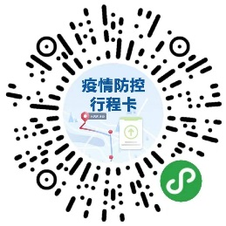

微信苏康码 微信行程卡
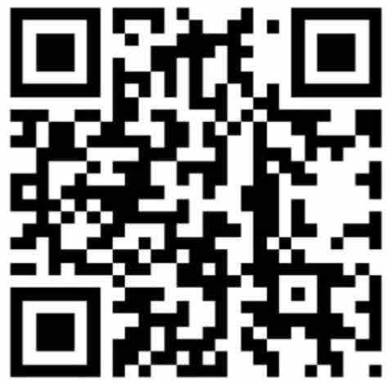
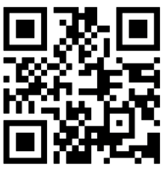

支付宝苏康码 支付宝行程卡
南京财经高等职业技术学校
2021.1.19

